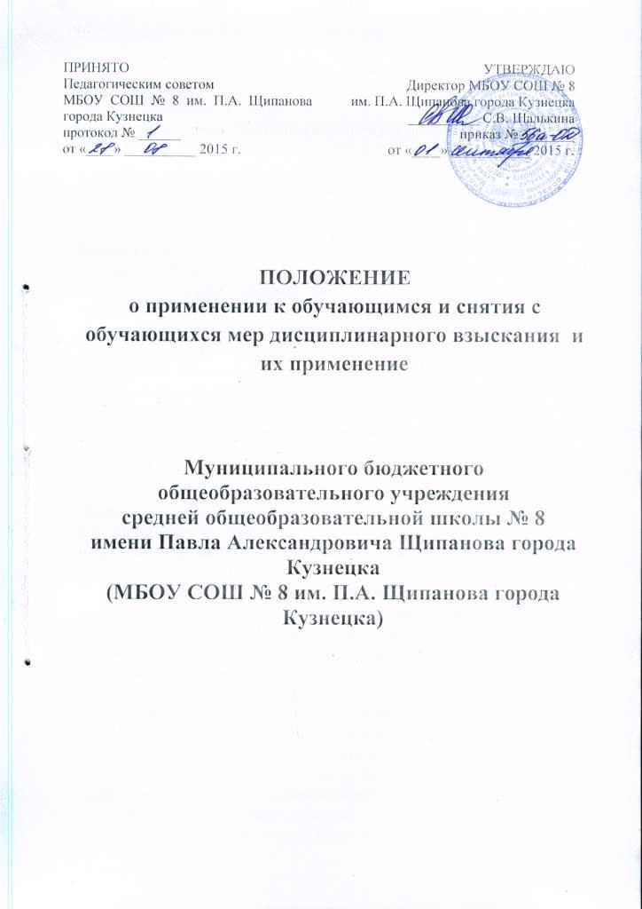

1. Общие положения
1.1. Настоящее положение «О порядке применения к обучающимся и снятия с обучающихся мер дисциплинарного взыскания и их применение» (далее – Положение) устанавливает порядок и правила применения к обучающимся Муниципального бюджетного общеобразовательного учреждения средней общеобразовательной школы № 8 имени Павла Александровича Щипанова города Кузнецка (далее – Школа) и снятия с обучающихся мер дисциплинарного взыскания
1.2. Положение разработано на основании частей 4-12 статьи 43 Федерального закона от 29 декабря 2012 г. N 273-ФЗ "Об образовании в Российской Федерации", в соответствии с приказом Министерства образования и науки Российской Федерации от 15.03.2013 г. N 185 "Об утверждении Порядка применения к обучающимся и снятия с обучающихся мер дисциплинарного взыскания»
1.3. Меры дисциплинарного взыскания не применяются к обучающимся, осваивающих образовательные программы начального общего образования, а также к детям с ограниченными возможностями здоровья.

2. Условия применения мер дисциплинарного взыскания
2.1. Меры дисциплинарного взыскания применяются за неисполнение или нарушение Устава школы, Правил внутреннего распорядка и иных локальных нормативных актов по вопросам организации и осуществления образовательной деятельности.
2.2. За совершение дисциплинарного проступка к обучающемуся Школы могут быть применены следующие меры дисциплинарного взыскания: замечание; выговор; отчисление из Школы.
2.3. Дисциплинарное взыскание применяется не позднее одного месяца со дня обнаружения дисциплинарного проступка и не позднее шести месяцев со дня его совершения, не считая времени болезни учащегося, пребывании его на каникулах. За каждый дисциплинарный проступок может быть применено только одно дисциплинарное взыскание.
2.4. До применения меры дисциплинарного взыскания обучающийся должен предоставить письменное объяснение. Если по истечении трех учебных дней указанное объяснение обучающимся не представлено, то составляется соответствующий акт. Отказ или уклонение обучающегося от предоставления им письменного объяснения не является препятствием для применения меры дисциплинарного взыскания.
2.5. Отчисление - как мера дисциплинарного взыскания применяется к обучающимся, достигшим возраста 15 лет, к которым ранее (не менее 2 раз в течение года) применялись меры дисциплинарного взыскания, меры педагогического воздействия, которые не дали результата и дальнейшее пребывание обучающегося в Школе оказывает отрицательное влияние на других обучающихся, нарушает их права и права работников Школы, а также её нормальное функционирование.
2.6. Отчисление несовершеннолетнего обучающегося как мера дисциплинарного взыскания не применяется, если сроки ранее примененных к обучающемуся мер дисциплинарного взыскания истекли и (или) меры дисциплинарного взыскания сняты в установленном порядке.
2.7. Решение об отчислении несовершеннолетнего обучающегося, достигшего возраста пятнадцати лет и не получившего основного общего образования, как мера дисциплинарного взыскания принимается Управляющим советом Школы с учетом мнения его родителей (законных представителей) и с согласия комиссии по делам несовершеннолетних и защите их прав. Решение об отчислении обучающихся - детей-сирот, детей, оставшихся без попечения родителей, принимается с согласия комиссии по делам несовершеннолетних и защите их прав и органа опеки и попечительства.
2.8. Обучающийся, родители (законные представители) несовершеннолетнего обучающегося вправе обжаловать в комиссию по урегулированию споров между участниками образовательных отношений меры дисциплинарного взыскания и их применение к обучающемуся. Кандидатуры в состав комиссии предлагаются Управляющим советом школы и утверждаются приказом директора. Деятельность комиссии регламентируется отдельным положением «О комиссии по урегулированию споров между участниками образовательных отношений».
2.9. Решение комиссии по урегулированию споров между участниками образовательных отношений является обязательным для всех участников образовательных отношений в Школе и подлежит исполнению в сроки, предусмотренные указанным решением.
2.10. Решение комиссии по урегулированию споров между участниками образовательных отношений может быть обжаловано в установленном законодательством Российской Федерации порядке.

3. Порядок применения мер дисциплинарного взыскания
3.1. Факт дисциплинарного проступка фиксируется на основании письменного обращения любого участника образовательных отношений к директору школы. В обращении, помимо сути и обстоятельств дисциплинарного проступка, должны быть указаны время, место, участники события, дата обращения и личная подпись.
3.2. Днем обнаружения проступка считается день регистрации письменного обращения секретарем Школы.
3.3. При получении (в течение дня) письменного обращения директор Школы поручает классному руководителю или другому ответственному педагогическому работнику Школы взять письменное объяснение с обучающегося по его проступку, а также письменные показания прямых или косвенных свидетелей. Требование о предоставлении письменного объяснения в назначенный срок (не более 3 учебных дней, с учетом дня предъявления требования) сообщается обучающемуся, совершившему проступок, в присутствии свидетеля. Объяснения передаются директору Школы.
3.4. Непредставление письменного объяснения и (или) уклонение от объяснений в процессе выяснения деталей события не являются препятствием для применения дисциплинарного взыскания. В этом случае ответственное лицо составляет акт о непредставлении письменного объяснения обучающимся в назначенный срок. Отказ от объяснений в течение более двух дней может быть отражен в виде акта, подтвержденного свидетелем.
3.5. Для принятия решения о применении дисциплинарного взыскания к обучающемуся могут использоваться продукты электронных средств регистрации событий (фотографии, записи систем наблюдения), если есть уверенность в их достоверности.
3.6. На основании представленных документов в течение 3 рабочих дней директор Школы издает приказ о применении дисциплинарного взыскания к обучающемуся. Обучающийся и его родитель (законный представитель) расписываются в приказе об ознакомлении с его содержанием. При требовании родителей (законных представителей) им выдается заверенная в установленном порядке копия приказа. Приказ размещается на информационном стенде Школы.
3.7. Обучающийся, родители (законные представители) несовершеннолетнего обучающегося вправе в виде письменного заявления обжаловать в комиссию по урегулированию споров между участниками образовательных отношений меры дисциплинарного взыскания и их применение к обучающемуся в течение 10 дней после ознакомления с приказом. В заявлении обязательно указываются причины несогласия.
3.8. Комиссия в течение не более трех учебных дней анализирует материалы, являющиеся условием применения дисциплинарного взыскания, нормативно-правовые документы, на основании которых оно применено. Комиссия имеет право приглашать на заседание обучающегося, совершившего проступок, свидетелей, родителей (законных представителей) обучающегося, других участников образовательных отношений. На основании анализа комиссия выносит мотивированное решение о правомерности или неправомерности применения дисциплинарного взыскания. Решение комиссии в письменном виде направляется директору Школы и заявителю.
3.9. В случае вынесения комиссией мотивированного решения о несогласии с мерой дисциплинарного взыскания или правомерности его применения, изложенных в приказе, директор Школы отменяет приказ о применении дисциплинарного взыскания.
3.10. В случае отчисления обучающегося из Школы директор в трехдневный срок должен проинформировать уполномоченные органы местного самоуправления о факте отчисления.

4. Критерии применения мер дисциплинарного взыскания
4.1. При выборе меры дисциплинарного взыскания должна учитываться тяжесть дисциплинарного проступка, причины и обстоятельства, при которых он совершен, предыдущее поведение обучающегося, его психофизическое и эмоциональное состояние.
4.2. Замечание выносится при подтверждении факта осознанного нарушения обучающимся правил внутреннего распорядка, прав и обязанностей обучающихся, правил поведения, других нормативно-правовых документов Школы или невыполнения образовательной программы на этапе промежуточной аттестации по итогам учебного периода (четверти, полугодия) или по результатам рубежной работы по крупному учебному модулю.
4.3. Выговор выносится в случае повторного в течение учебного года нарушения, по которому уже было вынесено замечание, либо если в результате нарушения пострадали люди или имущество.
4.4. Решение об отчислении принимается в случае неоднократного в течение учебного года нарушения, по которым были применены дисциплинарные взыскания, либо если в результате нарушения были нарушены права и свободы личности, нормы законодательства, в том числе:
– появление на территории школы в состоянии алкогольного, наркотического или иного токсического опьянения;
– применение нецензурных слов и бранных выражений на территории школы или в коммуникации любого вида с лицами, общение с которыми обусловлено обучением в школе;
– оказание физического или психологического давления на лиц, общение с которыми обусловлено обучением в Школе, независимо от места и способов оказания давления, включая современные средства информационных коммуникаций.
4.5. С учетом тяжести дисциплинарного проступка, влекущего решение об отчислении, причин и обстоятельств, при которых он совершен, предшествующего поведения обучающегося и его поведения после совершения проступка, комиссия по ходатайству поручителей может заменить отчисление вынесением выговора.

5. Порядок снятия мер дисциплинарного взыскания
5.1. Если в отношении обучающегося, к которому были применены меры дисциплинарного воздействия, наблюдается положительная динамика, позволяющая судить о конструктивном изменении его отношения в данном виде деятельности, лица, ответственные за данный вид деятельности, могут обратиться к директору с письменным ходатайством о снятии дисциплинарного взыскания.
5.2. По окончании учебного года все принятые меры дисциплинарного взыскания считаются снятыми, но информация о них может учитываться при оценке тяжести проступков в дальнейшем.

